ТПР. Очистка записей сторно в документе
Типовое проектное решение для конфигураций «1С:Зарплата и управление персоналом 8», «1С:Зарплата и кадры государственного учреждения 8» редакций 3.1.
Решение представляет собой внешнюю обработку, подключаемую через «Дополнительные отчеты и обработки». Пользователь выбирает документ, в котором присутствуют сторно записи, и обработка очищает данные сторно. После этого необходимо выполнить перепроведение документа.
Пример:
У сотрудника начислен отпуск, при этом до расчета отпускных была рассчитана зарплата. Бухгалтер вручную поменял сумму оклада в документе «Начисление зарплаты», поэтому уменьшать оклад не требуется. Но оклад сторнируется в отпуске (Рис. 1) и удаление записи сторно невозможно.
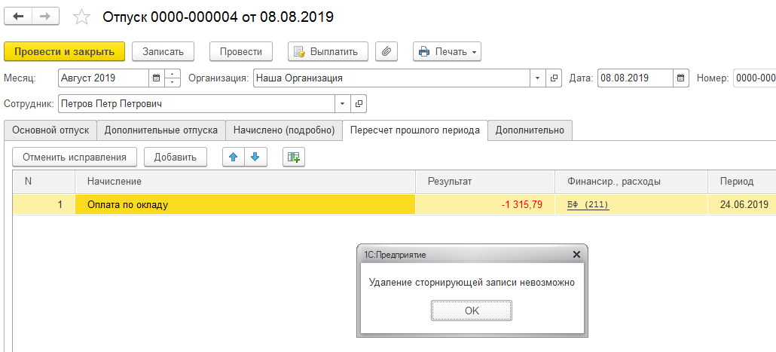
Рис. 1. Сторнирование оклада в отпуске

При запуске обработки «Очистка записей сторно» выбирается вид документа «Отпуск» и нужный отпуск из списка (Рис. 2).
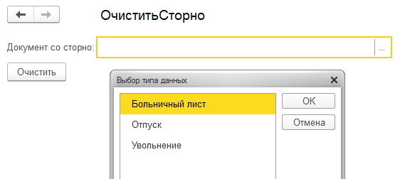
Рис. 2. Внешняя обработка «Очистка записей сторно»
После нажатия кнопки «Очистить» (Рис. 3) записи сторно в отпуске удаляются (Рис. 4).
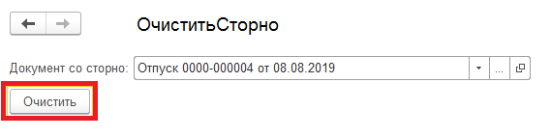
Рис. 3. Удаление записей сторно

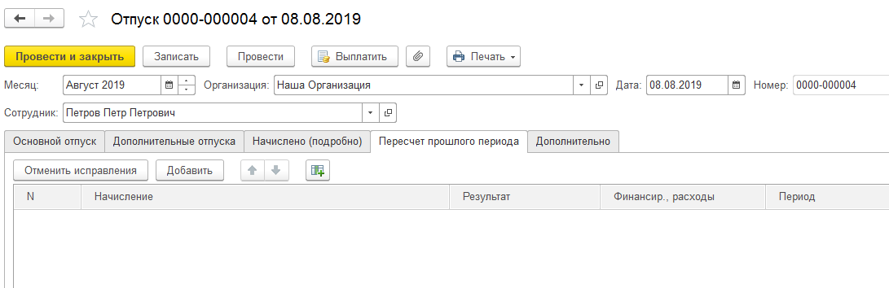
Рис. 4. Записи сторно удалены в документе «Отпуск»

Внимание! При перерасчете документа, сторно снова появится. Если ранее сторно не было учтено в документах, удаление записи сторно может привести к неверному расчету.
Результатом внедрения данного решения является автоматизированная система, позволяющая удалять записи сторно из учетной системы.
Стоимость: 900 рублей.

